**Homilie – Opdracht van de Heer – *‘Maria Lichtmis’* 02.02.2015**

## Maleachi 3, 1-4 / Lucas 2, 22-40

Als vroeger een vrouw een kind had gekregen, deed ze haar ‘kerkgang’. Ik vermoed dat voor veel vrouwen de manier waarop die kerkgang plaatsvond, en de achterliggende gedachte, namelijk dat de vrouw gereinigd moest worden omdat zij een kind gebaard had, een bijna traumatische ervaring. Ook het achter de pastoor of kapelaan moeten lopen, met gebogen hoofd, en zo naar het Maria-altaar.

Het ging dus om een reinigingsritueel. Eigenlijk spijtig dat de kerkgang zo werd begrepen. Want het getuigt toch van een diep geloof als je na de geboorte van je kind, dat je negen maanden onder je hart hebt gedragen, op weg gaat naar het Huis van God om Hem voor de geboorte van je kind te bedanken. Je draagt je kind aan God op, omdat je weet dat die God het begin en het einde van elk leven is. Bij Hem komt alle leven vandaan, naar Hem keert alle leven terug. Zo ondergaat ook Maria vandaag haar ‘tempelgang’.

Precies veertig dagen na Kerstmis is het Maria Lichtmis. Zo noemden wij het feest vroeger. Tegenwoordig spreken we liever over de opdracht van Jezus in de tempel. Je zou verwachten dat heel Jeruzalem zou uitlopen op de dag dat Jezus de tempel werd binnengedragen. Maar het Kerstkind is niet gekomen om alle eer voor zichzelf op te eisen. Tot vier maal toe staat er in het Evangelie dat het Kind zich zal onderwerpen aan de ‘Wet van God’. Jezus staat daarmee in de traditie van zijn volk.

Wat gebeurt daar eigenlijk op die veertigste dag na de geboorte? Het heeft te maken met het oude paasverhaal van Israël. De zonen van Egypte stierven, de eerstgeborenen van Israël werden gespaard. Maar Israël zei: dat is niet vanzelfsprekend, we zijn geen haar beter dan die mensen in Egypte. Het is puur genade van God. Daarom spraken zij af hun eerstgeborene aan God op te dragen. Dat is de achtergrond van het verhaal.

Het verhaal zelf is een verhaal vol ontmoetingen. De priester neemt in de tempel met een droog en onbewogen gezicht de twee tortelduiven aan. Hij ziet de mensen nauwelijks staan. Het is zoiets als je kind aangeven op het gemeentehuis. Zélf ben je blij en trots, maar de bediende achter het loket doet alsof het de gewoonste zaak van de wereld is!

Nadat die korte plechtigheid achter de rug is, komen er twee mensen op Jozef en Maria af: een man en een vrouw. Voordat ze van hun verbazing bekomen zijn, heeft de man het kind al in zijn armen. Hij zingt een soort psalm en spreekt moeilijk te begrijpen woorden. De vrouw begint te orakelen tegen mensen in de buurt. Wie er langs zou lopen, zou niet veel anders zien dan en klein onopvallend groepje mensen. Zoals er zoveel van die groepjes staan op het tempelplein. Wie ooit bij de Klaagmuur is geweest, weet wat een geroezemoes het daar is. Overal groepjes biddende en pratende mensen.

Maar die oude Simeon zegt wel bijzondere woorden. Niet toevallig staan deze woorden, die Lucas in de mond van Simeon legt, *'Laat nu, Heer, uw dienaar in vrede* gaan', in het breviergebed op het einde van de completen, het gebed in de nacht. Telkens wanneer de slaap, die kleine, dagelijkse dood, over de mensen komt, zingen in onze kerk een aantal gelovigen deze zang. Het is als een dagelijkse oefening om tot overgave te komen en het leven uit handen te geven. Voor mijzelf is het altijd weer een wonderlijk gebeuren: alsof je uiteindelijk niet verantwoordelijk hoeft te zijn voor de zwaarte van de dag. Dat dagelijkse afstaan van het leven, samen met de lofzang van de morgen, zijn belangrijk momenten die spijtig genoeg door de drukte van het werk dikwijls achterwege blijven.

Op Simeon rustte de heilige Geest en hij stelde zijn leven in dienst van God. Dat beschouwde hij als zijn heilige opdracht. Maria werd zwanger van de heilige Geest en baarde Jezus, Gods Zoon. Dat was haar heilige opdracht. Jezus werd gelijk aan ons, een mens van vlees en bloed. Hij leefde in ons midden, zijn opdracht was om zich om mensen te bekommeren en zich hun lot aan te trekken. En dat is nu ook onze heilige opdracht. Die opdracht is niet te zwaar of te moeilijk, eigenlijk heel eenvoudig. Het houdt niet meer in dan je inzetten voor een wereld die mooi en menselijk is. Dan vinden we God als vanzelf - zoals Simeon - in onze eigen geopende handen en in die van de ander.

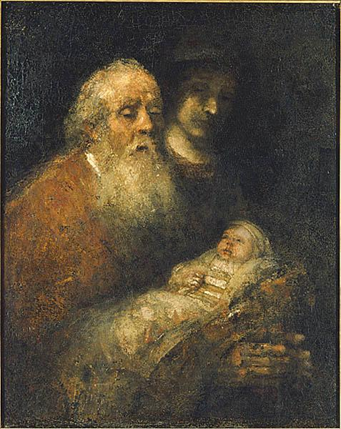  
*‘De lofzang van Simeon’, Rembrandt Harmensz. van Rijn, 1669, Nationalmuseum, Stockholm*

*Jan Verheyen – Lier.*

*Opdracht van de Heer (Maria Lichtmis) – 2.2.2015*

*(Inspiratie: o.a. Gedeelte homilie 2.2.2014 en Ambro Bakker s.m.a., deken van Amsterdam)*